RESUMEN ANALITICO EDUCATIVO
RAE

Título del texto | Implementación de un programa de mejoramiento genético, mediante el uso de la biotecnología de inseminación artificial a tiempo fijo, en la especie bovina en el municipio de sucre (cauca)
Nombres y Apellidos del Autor | Ana Julieth Baos Ortega
Año de la publicación | 2019
Resumen del texto:
El presente proyecto se realizó en el municipio de Sucre en el año 2018 cuyo objetivo fue aplicar un programa de mejoramiento genético mediante la utilización de la biotecnología de inseminación artificial a tiempo fijo en la especie bovina, como apoyo a la Asociación de Ganaderos del Municipio de Sucre –ASOGANSUCRE, Se visitaron 5 predios ganaderos y se seleccionaron 3 explotaciones para la ejecución; se realizó un chequeo reproductivo a 50 vacas a través de ecógrafo y palpación rectal, de las cuales se seleccionaron 20 para el programa de inseminación artificial a tiempo fijo (IATF), con órganos reproductivos normales, peso corporal entre 400 y 450 kg y una condición corporal de 3,5; de las 20 vacas aptas 4 eran novillas para primer servicio y 16 entre 1 y 4 partos. Para la sincronización de estas 20 vacas se aplicó un protocolo de control de desarrollo folicular; en el día cero 0 se implanto un dispositivo intravaginal liberador de progesterona y 2 ml de benzoato de estradiol vía intramuscular, el día 8 se retiró los dispositivos, se aplicó 2ml de prostaglandina vía intramuscular y 2 ml de gonadotropina coriónica equina vía intramuscular, el día 9 se aplicó 1 ml de benzoato de estradiol vía intramuscular y el día 10 habiendo transcurrido de 48 a 52 horas se realizó el proceso de inseminación artificial a tiempo fijo, acompañado de la aplicación de 2ml de GnRH, vía intramuscular. Del total de vacas inseminadas a término fijo (20) el 65% (13) resultaron preñadas con una distribución por finca de: La Pradera 9 vacas inseminadas, 7 preñadas con un porcentaje de preñez del 77.7%, La Palma 8 vacas inseminadas, 4 preñadas con un porcentaje de preñez del 50% y la Esmeralda 3 vacas inseminadas, 2 vacas preñadas con un porcentaje de preñez del 66.6%; Se logra un resultado de efectividad de preñez del 65% en total.

Palabras Claves | Inseminación artificial a tiempo fijo, biotecnología reproductiva, sincronización, estro.
Problema que aborda el texto: Teniendo en cuenta que la actividad ganadera ocupa un lugar importante en el desarrollo de la economía colombiana; este sector se ha dado a la tarea de buscar nuevas tácticas que apoyen el desarrollo económico en las regiones; uno de los principales retos es buscar la posibilidad de expandirse en actividades pecuarias que sean aliadas para el mejoramiento económico de las familias campesinas, entre ellas podemos mencionar la inseminación artificial que posibilita hacer una mejora en las razas.
Es preciso mencionar que, en algunas zonas a pesar de los intentos de productividad realizados, no se han logrado los objetivos, en ocasiones esto se ha originado por falta de visión empresarial y por algunas políticas estatales que han hecho que el pequeño y mediano productor tienda a desaparecer.
No es ajeno a estas falencias el municipio de Sucre, el cual económicamente no ha tenido un buen desarrollo; la falta de conocimiento, o quizá la falta de oportunidades han hecho que la economía sucreña sea posesionada en un rango de bajo nivel.
Pese al panorama que se ha mencionado, los productores han establecido sus unidades de explotación ganadera mediante algunas prácticas inadecuadas, en donde la parte reproductiva ha sido una de las más afectadas, ocasionando un descontrol en los sistemas reproductivos de las hembras, dando como resultado una prolongación a los días abiertos entre partos, originando así un índice deficiente en la supervivencia del rebaño; además de generar grandes pérdidas económicas para los ganaderos.
A pesar de que se han unificado esfuerzos, con tendencia a mejorar la genética, los resultados no han sido los esperados, debido a la falta de asistencia técnica profesional y al compromiso de quienes han realizado el intento; en la mayoría, las personas que han implementado el sistema de inseminación artificial, son provenientes de otras zonas, los cuales vienen realizan el procedimiento y se marchan sin seguir un control reproductivo que permita confirmar el estado de las vacas servidas; esto ha generado una situación de incertidumbre, dando espera a una gestación que muchas veces no ha sido posible; al darse cuenta que los animales no se encuentran en estado de preñez, se empieza a buscar otras alternativas para lograr servir nuevamente las hembras, dando como resultado grandes pérdidas económicas para el ganadero, debido al incremento de los días abiertos; además de originar un gran complejo para quienes tienen la esperanza de que sus hatos tengan un mejoramiento genético exitoso.
La mejora genética animal constituye uno de los pilares básicos en la producción, pero no es el caso en esta región, donde se han llevado a cabo unas prácticas ganaderas que han generado una baja productividad en la reproducción bovina; por ello los productores requieren de una orientación objetiva, necesaria para la toma de decisiones, en cuanto a los avances genéticos reproductivos.
La falta de técnicas en la cría bovina ha hecho que se recurra a la reproducción tradicional, trayendo consigo la degeneración en las razas, declinando así la genética; esto se debe a que el toro que los ganaderos seleccionan para que sea el semental de su hato, es el que aparea a todas las hembras, incluyendo las que tienen consanguinidad; lo cual significa que no hay un control en las montas, tampoco registros y por ende se genera un desorden reproductivo.
Otra de las dificultades en esta área, es la detección del celo, para lo cual los ganaderos siempre utilizan el toro como la única opción, mas no de una forma controlada mediante la sincronización, que es lo ideal para alcanzar un nivel de preñez alto y planificado.
Partiendo de las necesidades en la región se requiere con urgencia implementar una técnica que supla las necesidades que afectan actualmente al sector ganadero del municipio de Sucre, para ello es necesario efectuar un sistema tecnificado que arroje óptimos resultados en cuanto a la mejora de las razas.
La inseminación artificial a tiempo fijo es un método que permite sincronizar los celos y ovulaciones, por medio de la cual se posibilita inseminar una gran cantidad de animales en una fecha específica; en este proceso juega un papel fundamental las hormonas las cuales intervienen en el ciclo estral de las hembras, provocando que estas reanuden el ciclo y ovulen conjuntamente, mejorando así la calidad de los folículos; para ello es necesario hacer un chequeo reproductivo, donde se defina que madres son aptas para servir, además se debe establecer una dieta adecuada, donde se establezca una correcta nutrición que permita implementar un plan reproductivo eficaz.
Partiendo de que la ganadería bovina es productiva siempre y cuando sea manejada con los mejores términos de nutrición, los miembros de la asociación de ganaderos ASOGANSUCRE se pusieron en la tarea de diseñar un proyecto que fuera benéfico para los ganaderos y amigable con el medio ambiente, ya que esta actividad es una de las causantes de contaminación. El proyecto se denominó “Modelo para la recuperación ambiental de la micro cuenca del rio Mazamorras en el municipio de Sucre, a partir de la implementación de sistemas agroforestales y de la reforestación estratégica”, el cual fue aprobado y ejecutado por Colciencias y la Universidad Antonio Nariño.
Estudiando la problemática que sufre actualmente la población ganadera de Sucre y teniendo en cuenta que por medio del sistema de inseminación artificial, se logran beneficios como: mejoramiento genético, reducción de los días abiertos, abolición del toro, prevención de enfermedades transmitidas por apareamiento, reducción de costos e incremento en las ganancias; se puede resaltar que esta técnica es una opción para que los ganaderos surjan con un sistema tecnificado, donde les permita crecer genéticamente y aumentar sus ingresos económicos.
De no hacerse efectivo este proceso tecnológico los ganaderos de la región, tendrían que perder los avances de nutrición ya alcanzados, además estarían sometidos a trabajar con la ganadería tradicional y se perdería la posibilidad de mejorar la calidad de vida de sus familias. (Asogansucre, Universidad Antoni Nariño, Colciencias 2017-2018).
Objetivos del texto:
3.1 Objetivo general: Aplicar un programa de mejoramiento genético mediante la utilización de la biotecnología de inseminación artificial a tiempo fijo en la especie bovina, como apoyo a la Asociación de Ganaderos del Municipio de Sucre –ASOGANSUCRE.

3.2 Objetivos específicos
- Identificar las fincas ganaderas de los asociados de Asogansucre que cumplen con los requerimientos técnicos a nivel reproductivo.
- Determinar las razas y las características deseables para seleccionar los sementales que cumplen con las expectativas requerida en cada explotación.
- Establecer el seguimiento al proceso de inseminación artificial a tiempo fijo para calcular el porcentaje de preñez.
Hipótesis planteada por el autor:
La inseminación artificial a término fijo es un instrumento de la biotecnología reproductiva que aporta al mejoramiento genético bovino, con lo que se pretende obtener un mayor desarrollo a nivel productivo y reproductivo en las ganaderías del municipio de Sucre departamento del Cauca
Tesis principal del autor:
Tomar una muestra de población de los ganaderos del municipio de Sucre departamento del Cauca, dispuestos a avanzar tecnológicamente con el proceso de biotecnología reproductivita, valorar las fincas y realizar el chequeo reproductivo, determinando los animales aptos para la aplicación del protocolo de inseminación.

Aplicar el protocolo de inseminación (sincronización) durante los días 0, 8, 9 y 10 utilizando hormonas que facilitaran la reprogramación del estro en las vacas seleccionadas

Terminado el proceso (sincronización-inseminación) se realiza chequeo reproductivo para confirmar preñez y de esta forma contribuir al mejoramiento genético de la ganadería de la región
Argumentos expuestos por el autor: Actualmente en el municipio de Sucre la ganadería es una opción para las familias que han practicado esta actividad; durante muchos años se han dedicado a producir con un sistema tradicional, propiciando un modelo de ganadería poco productivo, debido a que los métodos utilizados no han sido aptos para llevar a cabo una ganadería fructífera.
Es preciso mencionar que el sector ganadero del municipio, se encuentra en un rango bajo en cuanto al mejoramiento genético, debido a la implementación de prácticas inadecuadas, las cuales no han posibilitado las técnicas necesarias para cumplir con las exigencias del mercado actual en cuanto a carne y leche.
Observando las falencias que hoy existen en la población ganadera, se ve la necesidad de implementar alternativas que proporcionen una solución encaminada a mejorar el futuro de la ganadería bovina. Se necesita un cambio con urgencia para enfrentar la crisis que en este momento está atravesando el sector ganadero.
En el municipio de Sucre existe la asociación de ganaderos denominada ASOGANSUCRE, la cual ha trabajado arduamente para que cada asociado tenga un sistema mejorado en cuanto a la alimentación del ganado bovino, se estableció el proyecto modelo para la recuperación ambiental de la microcuenca del río Mazamorras, a partir de la implementación de sistemas agroforestales y de la reforestación estratégica financiado por Colciencias; entre los sistemas agroforestales se construyó 50 silvopastoriles para los asociados, además la reforestación de la cuenca del rio Mazamorras, la cual tiene una importancia invaluable para esta región, ya que es la que provee el agua a todos los habitantes del municipio y algunas poblaciones aledañas al sector; el objetivo de la implementación de este proyecto es tener una producción estable y duradera que no solo aporte dividendos sino que también aporte a la conservación del medio ambiente.
Partiendo de los fundamentos nutricionales, en los cuales se establece que la alimentación y la nutrición son los pilares fundamentales para obtener una adecuada reproducción en el ganado bovino, se considera que el sector ganadero de sucre está preparado para establecer un programa de mejoramiento genético con el uso de la biotecnología de inseminación artificial a tiempo fijo (IATF), ya que cuenta con los sistemas de alimentación adecuados para implementar alta genética; además permite contrarrestar la problemática que está afectando a los socios ganaderos.
Según estudios realizados por Salgado, Vergara y Vergara (2015) se ha demostrado que vale la pena invertir en esta mejora biotecnológica, ya que es una inversión que genera mayor ganancia en un periodo de tiempo menor al que se tenía establecido; además de ser un reto, es muy importante este proceso de formación biotecnológico reproductivo; se siente el deber de aportar a la región el conocimiento adquirido durante la formación académica. También es muy pertinente para los asociados ganaderos establecer estas mejoras en sus fincas ganaderas; se han establecido múltiples capacitaciones, donde se ha demostrado la importancia que tiene la alta genética a la hora de competir en el mercado; sabemos que las exigencias son cada vez más estrictas y se debe estar preparado para ser competente.
La baja productividad en el sector ganadero afecta significativamente el entorno económico de la población; esta actividad tiene su representación económica y si no se plantean estrategias adecuadas para erradicar este problema reproductivo, la ganadería de Sucre tiende a desaparecer o a mantenerse en un sistema no productivo, llevando consigo la decadencia económica y quitándole la posibilidad de tener una mejor calidad de vida a sus habitantes. Por ello se debe efectuar alternativas que aporten beneficios para contribuir al crecimiento de la economía sucreña, así mismo brindar un aporte socioeconómico a la región.
El principal objetivo de la mejora genética es obtener avances tecnológicos que económicamente sean significativos para los productores. Se considera la aplicación de técnicas de mejoramiento como una alternativa de solución a los problemas de reproducción, ya que se puede producir más, con menos cantidad de animales, permite obtener animales vigorosos y precoces, mejora en la eficiencia alimenticia, incrementa la fertilidad, permite mejorar la raza sin la compra de animales, minimiza los gastos operativos y aumenta la variabilidad genética.
Conclusiones del texto: De las tres fincas con IATF a pesar de que todos los semovientes tenían una condición corporal de 3.5 los resultados fueron muy relativos con porcentajes de preñez de 77,7 %, 66,6% y 50% correspondientes a las fincas, La pradera, La esmeralda y La Palma respectivamente.
La condición corporal entre de 3.-3.5, la adecuada selección de vientres, la buena calidad del semen, el buen manejo, la infraestructura entre otros, juegan un papel importante en la obtención de buenos resultados en la IATF.
El uso de la biotecnología reproductiva a través de la IATF es una posibilidad para mejora la genética, reducir los costos y aumentar las ganancias; esta permite alcanzar características deseables, con toros probados de alta genética, que cumplen las expectativas requeridas en la producción.
Con la realización del proyecto aplicado se logró un porcentaje significativo de preñez, demostrando que con técnica, dedicación y responsabilidad se logran los objetivos, ahora la comunidad tiene una visión más amplia de producir con calidad y le han dado un valor significativo al uso de la biotecnología de IATF.
Bibliografía citada por el autor:
Asogansucre, Universidad Antoni Nariño, Colciencias 2017-2018. Modelo para la recuperación ambiental de la microcuenca del río Mazamorras en el municipio de Sucre (Cauca) a partir de la implementación de sistemas agroforestales y de la reforestación estratégica. Convocatoria Ideas para el Cambio BIO- Colciencias.

Alcaldía de sucre 2016. Plan de desarrollo Municipal 2016-2019. Colombia Sucre Cauca. Recuperado de http://sucrecauca.micolombiadigital.gov.co/sites/sucrecauca/content/files/000021/1030_1-plan-desarrollo-20162019-crmm-30052016--2.pdf

Arévalo, J. Evaluación de plantas forrajeras nativas y bancos de proteínas en la producción animal en el centro de investigación Macagua. Momentos de Ciencia, [S.l.], v. 5, n. 1, may 2015. ISSN 2538-9602. Recuperado de <https://www.udla.edu.co/revistas/index.php/momentos-de-ciencia/article/view/161/52>.

Atuesta Jorge E, Gonella Diaza y Ángela M. (2011) Control hormonal del ciclo estral en bovinos y ovinos. Revista Spei Domus. Vol 7 (14): 15-25.

Cruz, F. Almansa, J., León, G., Uribe, M. 2017. Elementos para una ganadería ecológica en el municipio de Sucre (Cauca). Cartilla - ISBN 978-958-8687-74-2. Fondo Editorial UAN. 48p.
Callejas, S, Ochionero, P, González Chaves, S., Cabodevila, J, y Cledou, G. (2008). Efecto de la permanencia de un dispositivo intravaginal con progesterona sobre la eficiencia reproductiva de vaquillonas holando. InVet, 10(1), 50-62. Recuperado en 12 de febrero de 2019, de http://www.scielo.org.ar/scielo.php?script=sci_arttext&pid=S1668-34982008000100004&lng=es&tlng=es.
Gordillo, J., Parales, J.P. Comparación de la eficiencia de dos protocolos de inseminación artificial a término aplicado como parte del mejoramiento reproductivo fijo IATF de la finca las Palmeras vereda Araguaney del municipio de Tame departamento de Arauca. Trabajo de grado. Universidad Nacional Abierta y a distancia UNAD. 2017. Recuperado de http://hdl.handle.net/10596/19124
Marizancén Silva, M., y Artunduaga Pimentel, L. (2017). Mejoramiento genético en bovinos a través de la inseminación artificial y la inseminación artificial a tiempo fijo. Revista de Investigación Agraria y Ambiental, 8(2), 247 - 259. doi: https://doi.org/10.22490/21456453.2050
Montenegro Gómez, S., y Hernández Ossa, Y. (2015). Biotecnología aplicada al desarrollo agropecuario colombiano. Revista de Investigación Agraria y Ambiental, 6(2), 97 - 108. doi:https://doi.org/10.22490/21456453.1408
Manrique, C. (Sf) Programa de mejoramiento genético en bovinos. Publiagro, su ganado.com. Recuperado de. http://suganado.com/noticias_detalle.php?Id_Noticia=85
Morales, J. T y Cavestany, D. (2012). Anestro posparto en vacas lecheras: tratamientos hormonales. Veterinaria, Vol. 48 (185-188), pp. 19-27. Recuperado de http://www.revistasmvu.com.uy/component/content/article/57-current-users/177-cientifico-anestro-posparto-en-vacas-lecheras-tratamientos-hormonales.html#tratamientos
Perdomo, M. F., Peña, L. F.; Carvajal, J. D y Murillo, L. Y.; (2017). Relación nutrición-fertilidad en hembras bovinas en clima tropical. REDVET. Revista Electrónica de Veterinaria, vol. 18, núm. 9, pp. 1-19 Veterinaria Organización Málaga, España. https://www.redalyc.org/pdf/636/63653009019.pdf
Rúgeles P, C. (2017). Interrelaciones entre nutrición y fertilidad en bovinos. Revista MVZ Córdoba, 6(1), 24-30. doi:https://doi.org/10.21897/rmvz.1062
Riveros-Pinilla, D., Marin-Cossio, L., Parra-Arango, J., Peña-Joya, M., Chacón-Jaramillo, L., & Góngora O, A. (2018). Comparación de dos protocolos de inseminación artificial a tiempo fijo en vacas Brahman. Revista MVZ Córdoba, 23(S), 7025-7034. doi: https://doi.org/10.21897/rmvz.1425
Salgado Otero, R., Vergara Avilez, M., y Vergara Garay, O. (2015). Impacto de la Utilización de Inseminación Artificial con Detección de Celo e Inseminación Artificial a Término Fijo en Vacas Mestizas Manejadas Bajo el Sistema Doble Propósito. Revista Científica, XXV (1), 57-62.

Nombre y apellidos de quien elaboró este RAE | Ana Julieth Baos Ortega
Fecha en que se elaboró este RAE | 05/04/2019
Imagen.
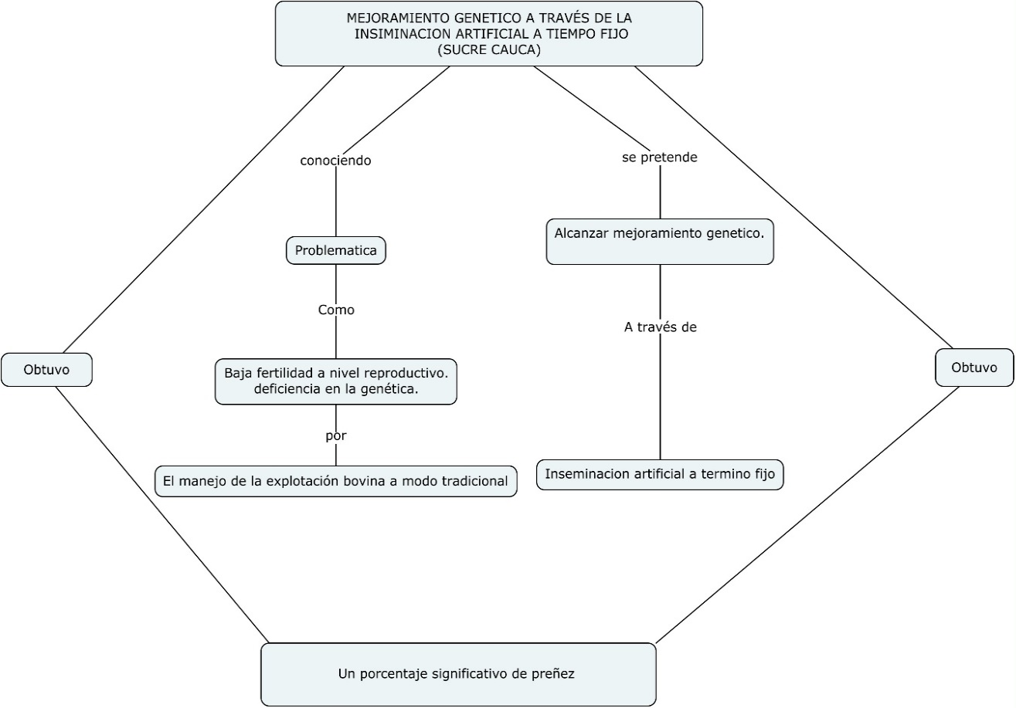

Comentarios finales:
La inseminación artificial a tiempo fijo ha sido un instrumento de la biotecnología reproductiva que ha generado muchos beneficios para los ganaderos de la región sucreña; ha logrado la evolución de la explotación ganadera tradicional a la implementación de un sistema tecnificado.

